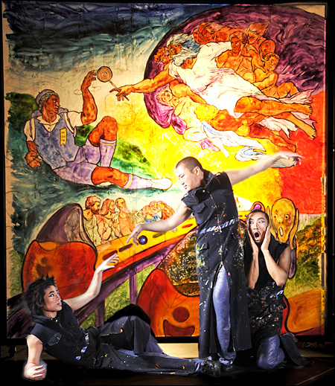
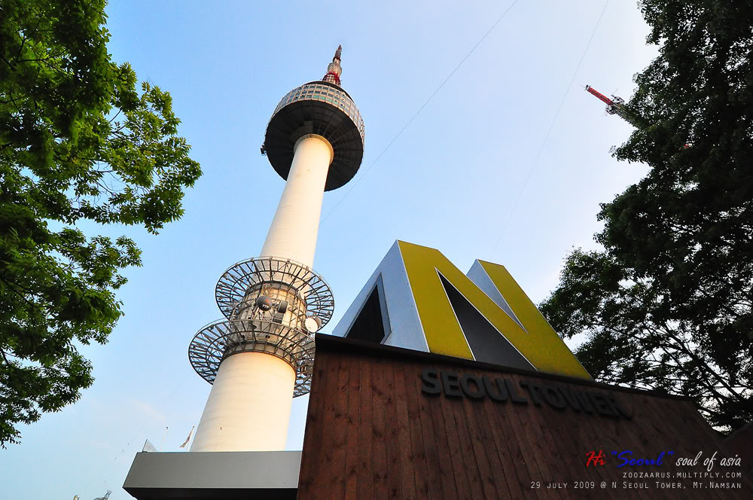

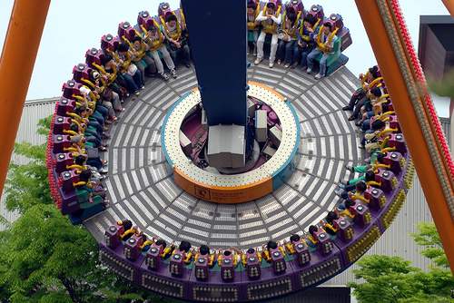

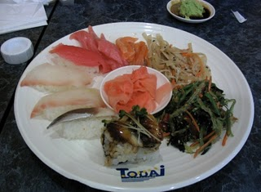
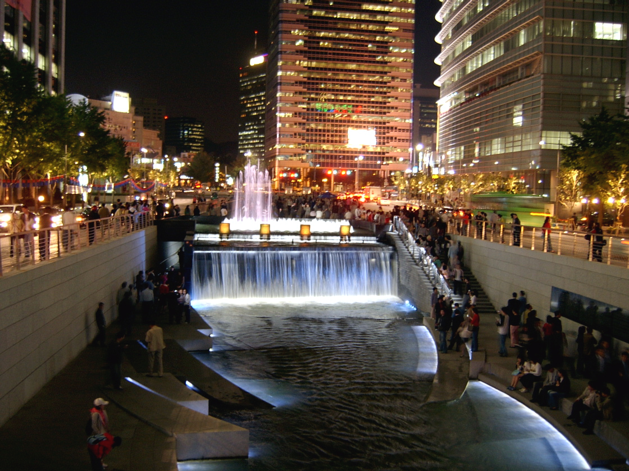
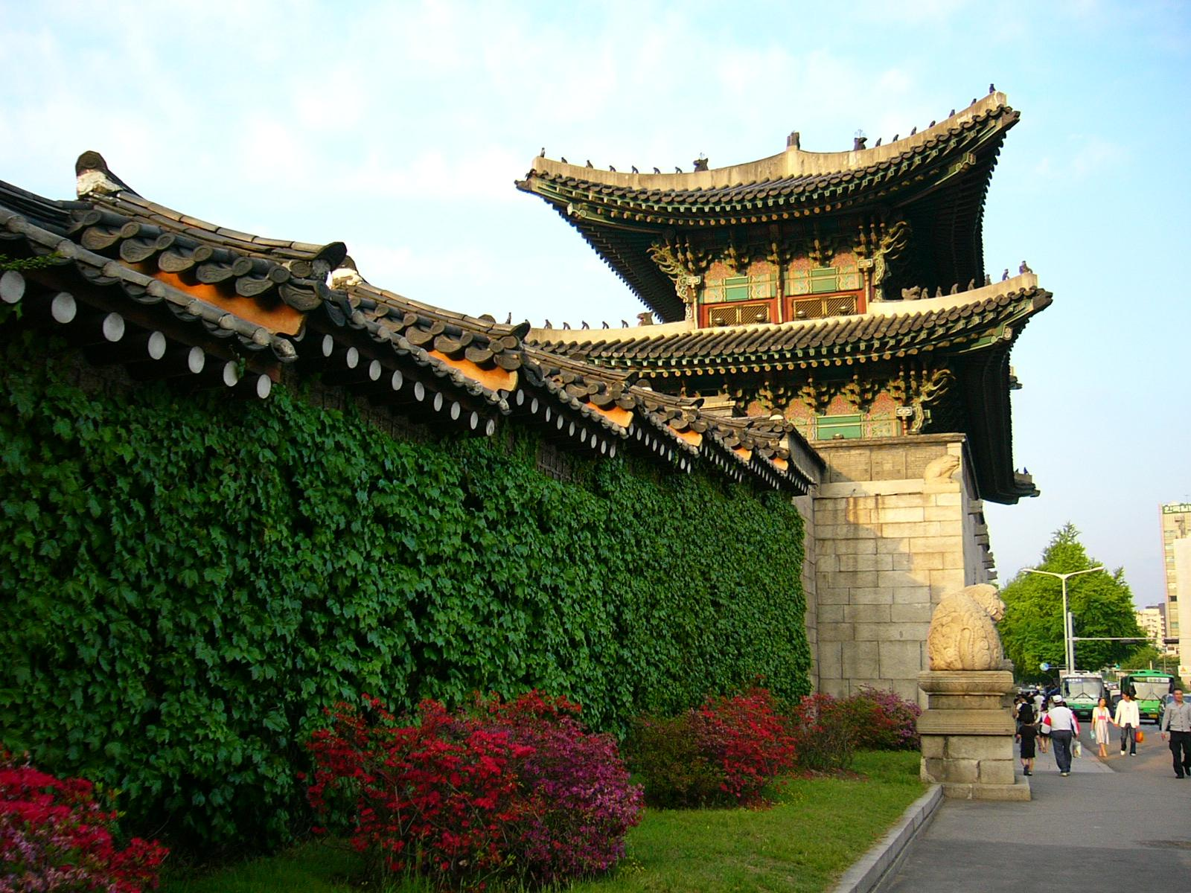

ทำกิมจิพร้อมใส่ชุดฮันบกถ่ายรูป – พระราชวังเคียงบ้อค – ช้อปปิ้งสองตลาดดังเมียงดงและทงแดมุน
ชมโชว์ศิลปะ Drawing Show – เมนูพิเศษ !! บุฟเฟ่ต์ซีฟู้ดและขาปูยักษ์ เติมได้ไม่อั้น
สวนสนุกเอเวอร์แลนด์ – หอคอยโซลทาวเวอร์ – พิพิธภัณฑ์หมีเท็ดดี้แบร์
กำหนดการเดินทาง
เดือน มี.ค.2554 (3 – 6 / 10 – 13 / 17 – 20 / 24 – 27 / 31 มี.ค. – 3 เม.ย.)

วันแรก กรุงเทพฯ – เกาหลีใต้ (ชองจู)

2200 คณะพร้อมกันที่สนามบินสุวรรณภูมิ อาคารผู้โดยสารขาออกระหว่างประเทศ ชั้น 4 พบกับเจ้าหน้าที่ของบริษัท Happy Korea บริเวณแถว M สายการบิน โคเรียนแอร์
(หมายเหตุ เคาน์เตอร์สายการบินโคเรียนแอร์ เข้าประตู 6)

วันที่สอง สนามบินชองจู – สวนสนุกเอเวอร์แลนด์ – โซล – ตลาดทงแดมุน

0055 ออกเดินทางสู่เกาหลีใต้ โดยเที่ยวบินที่ KE 670
0805 เดินทางถึงสนามบินชองจู ประเทศเกาหลีใต้ ( กรุณาปรับเวลาของท่านให้เร็วขึ้น 2 ชั่วโมง เพื่อให้ตรงกับเวลาท้องถิ่นของประเทศเกาหลี ) หลังจากนำท่านผ่านพิธีการ

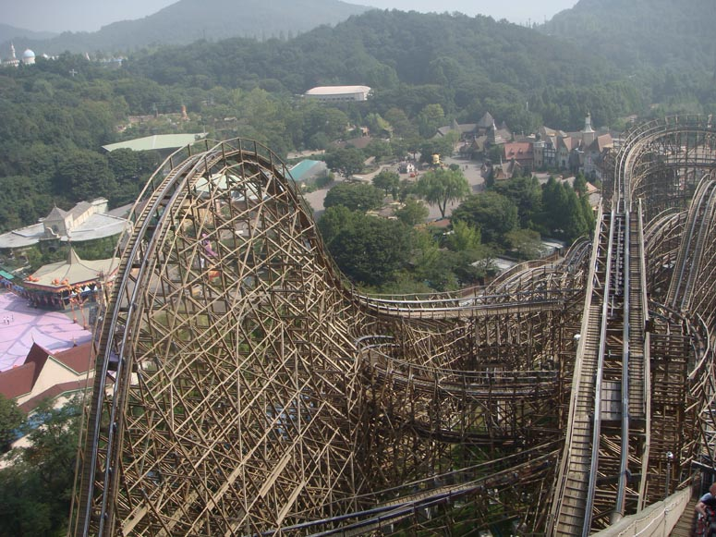
ตรวจคนเข้าเมือง นำท่านเดินทางสู่เมืองยงอิน สนุกสนานกับ สวนสนุกเอเวอร์แลนด์ เป็นสวนสนุกกลางแจ้งของประเทศเกาหลีใต้ สวนสนุกนี้ถูกขนานนามว่า “ดิสนีย์แลนด์เกาหลี" เป็นสวนสนุกกลางแจ้งที่ใหญ่ที่สุดของประเทศ โดยมีบริษัทซัมซุงเป็นเจ้าของ ตั้งอยู่ท่ามกลางหุบเขา ท่านจะได้สัมผัสกับความตื่นเต้นไปกับเครื่องเล่นมากมายหลากหลายชนิด มีทั้งตื่นเต้นหวาดเสียว ซึ่งแต่ละโซนจะให้ความสนุกสนานที่แตกต่างกันออกไป เพื่อให้เหมาะกับทุกๆวัย ให้ท่านได้ท่องไปกับโลกของสัตว์ป่าซาฟารี ท่านจะได้พบกับ “ไลเกอร์” ซึ่งเป็นลูกแฝดผสมที่เกิดขึ้นจากความรักระหว่างสิงโตผู้เป็นพ่อและเสือผู้เป็นแม่ นับเป็นแฝดผสมเสือ-สิงโตคู่แรกในโลก และสนุกไปกับลีลาท่าทางอันพลิ้วไหวของหมีต่างๆ ซึ่งพนักงานขับรถซาฟารีจะเป็นผู้ทักทายและเล่นกับพวกเขา และอิสระท่านถ่ายรูปกับสวนดอกไม้ที่พร้อมใจกันบานสะพรั่งอวดสีสันอันสดสวยงดงามทักทายผู้มาเยือนให้ผลัดเวียนกันมาถ่ายรูปเก็บไว้เป็นที่ระลึก
เที่ยง รับประทานอาหารกลางวัน (อิสระตามอัธยาศัย เพื่อให้ท่านได้สนุกสนานกับเครื่องเล่นได้อย่างเต็มที่)
บ่าย นำท่านออกเดินทางสู่กรุงโซล จากนั้นนำท่านช้อปปิ้งที่ ตลาดทงเเดมุน หรือเทียบได้กับประตูน้ำบ้านเรา ตั้งอยู่ทางประตู ทิศตะวันออก ซึ่งเป็น 1 ในประตูเมืองอันดั้งเดิมของกรุงโซล ตลาดแห่งนี้ท่านสามารถช้อปปิ้งสินค้าที่หลากหลาย สามารถต่อราคาได้อย่างสนุกสนาน มีร้านรวงมากมาย มีห้างขายเสื้อผ้าที่ทันสมัยอยู่ด้วยกว่า 10 ห้าง ตั้งอยู่ท่ามกลางบรรยากาศแบบโบราณ บางร้านเปิด 24 ชั่วโมง และมีแสงสีและดนตรีตลอดคืน สินค้าที่มีมากที่สุดในตลาดนี้ คือ เสื้อผ้า เครื่องแต่งกาย เครื่องหนัง ชุดสุภาพสตรีและเด็ก เครื่องนอน เครื่องใช้ในบ้าน รองเท้า เครื่องกีฬา ร้านต่างๆ ที่สามารถดึงดูดนักท่องเที่ยวได้มากที่สุด เช่น Migliore, ตึก Doota Tower, Hello APM, Freeya Tower และ Designer Club
ค่ำ รับประทานอาหารค่ำ ณ ภัตตาคาร เมนู คาลบิ
จากนั้นนำท่านเข้าสู่ที่พัก Biwon Hotel หรือเทียบเท่า

วันที่สาม บลูเฮาส์ – พระราชวังเคียงบ้อค – พิพิธภัณฑ์คติชนพื้นเมือง – ศูนย์โสมรัฐบาล – คลองชองเกชอน – ดิวตี้ฟรี - Drawing Show – Todai Buffet Seafood – ตลาดเมียงดง

เช้า รับประทานอาหารเช้า ณ ห้องอาหารของโรงแรม
จากนั้นนำท่านเดินทางเข้าสู่กรุงโซล ผ่านชม บลูเฮ้าส์ ทำเนียบของประธานาธิบดีคน
ปัจจุบัน ของเกาหลีใต้(ระหว่างรถแล่นผ่านไม่อนุญาตให้ถ่ายภาพหรือวีดีโอใดๆ ทั้งสิ้น) นำท่านถ่ายรูปเป็นที่ระลึกกับอนุสาวรีย์รูปนกฟีนิกซ์ สัญลักษณ์ความเป็นอมตะ ชมทัศนียภาพ

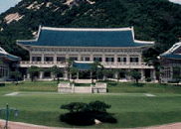
อันสวยงามของภูเขารูปหัวมังกรและวงเวียนน้ำพุนับเป็นจุดที่มีฮวงจุ้ยที่ดีที่สุดของกรุงโซล เข้าชม พิพิธภัณฑ์คติชนพื้นเมือง รับทราบประวัติความเป็นมาของคนเกาหลีตั้งแต่ยุคโบราณ ผ่านทางห้องแสดงหุ่นจำลอง ชม พระราชวังเคียงบ็อค ซึ่งเป็นพระราชวังไม้โบราณเก่าแก่ที่สุด สร้างขึ้นใน ค.ศ. 1394 ในอดีตกว่า 600 ปีก่อน ภายในพระราชวังแห่งนี้มีหมู่พระที่นั่งมากกว่า 200 หลัง แต่ได้ถูกทำลายไปมากในสมัยที่ญี่ปุ่นเข้ามาบุกยึดครอง ทั้งยังเคยเป็นศูนย์บัญชาการทางการทหารและเป็นที่ประทับของกษัตริย์ปัจจุบันได้มีการก่อสร้างหมู่พระที่นั่งที่เคยถูกทำลายขึ้นมาใหม่ในตำแหน่งเดิม ถ่ายภาพคู่กับพลับพลากลางน้ำ เคียงเฮวรู ที่ซึ่งเคยเป็นท้องพระโรงออกงานสโมสรสันนิบาตต่างๆ สำหรับต้อนรับแขกบ้านแขกเมือง จากนั้นนำท่านเดินทางสู่ ศูนย์รัฐบาลโสม ซึ่งรัฐบาลรับรองคุณภาพว่าผลิตจากโสมที่มีอายุ 6 ปีซึ่งถือว่า เป็นโสมที่มีคุณภาพดีที่สุด ชมวงจรชีวิตของโสม พร้อมให้ท่านได้เลือกซื้อโสมที่มีคุณภาพดีที่สุดและราคาถูกกว่าไทยถึง 2 เท่า กลับไปบำรุงร่างกายหรือฝากญาติผู้ใหญ่ที่ท่านรัก
เที่ยง รับประทานอาหารกลางวัน ณ ภัตตาคาร เมนู ไก่ตุ๋นโสม
บ่าย นำท่านเดินทางสู่ คลองชองเกชอน ที่นี่มีสิ่งที่น่าสนใจมากมาย คุณจะได้เห็นธรรมชาติกลางเมือง สัมผัสกับประวัติศาสตร์และวัฒนธรรมของเกาหลี เช่น ชองเกพลาซ่า, สะพานควังทงเกียว, บันชาโด (ภาพวาดขบวนแห่ของกษัตริย์ชองโจ), กำแพงวัฒนธรรม และกำแพงแซกดง (กำแพงสายรุ้ง), สถานที่ตั้งประตูโอกันซูมุน, บริเวณที่ใช้ซักผ้ายุคโบราณ, กำแพงแห่งความหวัง, กำแพงน้ำตกเป็นจังหวะน้ำพุ สามารถลงไปเดินเล่นได้เพราะเป็นคลองตื้น ๆ นักท่องเที่ยวจากทั่วโลก รวมทั้งชาวเกาหลีต่างมาพักผ่อนเดินเล่น ทำกิจกรรมร่วมกัน มีแหล่งช้อปปิ้งที่มากมาย ในช่วงเวลาตอนเย็นหรือช่วงกลางคืนก็จะมีการแสดงศิลปินอิสระ มีการตกแต่งแสงสีเสียง กลายเป็นแหล่งท่องเที่ยวใหม่ที่สวยงาม ดึงดูดใจผู้คนไม่น้อยให้มาเยี่ยมชม จากนั้นนำท่านช้อปปิ้งสินค้าปลอดภาษีที่ ดิวตี้ฟรี ที่นี่มีสินค้าชั้นนำให้ท่านเลือกซื้อมากมายกว่า 500 ชนิด ทั้งน้ำหอม เสื้อผ้า เครื่องสำอาง กระเป๋า นาฬิกา เครื่องประดับ ฯลฯ
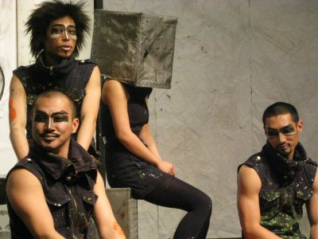
1600 จากนั้นนำท่านชม Drawing Show เป็นการแสดงที่ผสมผสานระหว่างละครตลก ดนตรี การเต้น แสงสีและศิลปะ ได้อย่างยอดเยี่ยมและสมบูรณ์แบบที่สุด ถือเป็นการสร้างปรากฏการณ์ใหม่ ด้านการแสดงบนที ที่แสดงออกทางศิลปะแบบไม่มีบทพูด ซึ่งมีโชว์ที่สนุกสนานและน่าสนใจหลากหลายชนิด โดยจะมีเทคนิคในการวาด
ภาพมากมาย อย่างที่คุณต้องทึ่งเลยทีเดียว ซึ่งคุณจะได้ปลดปล่อยจินตนาการไปพร้อมๆกับการชมการแสดงชุดนี้อย่างแน่นอน

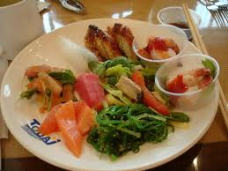
ค่ำ รับประทานอาหารค่ำ ณ ภัตตาคาร Todai Buffet Seafood เมนู บุฟเฟต์ซีฟู้ด ให้ท่านได้อิ่มอร่อยกับอาหารทะเลสดๆระดับดีลักซ์ ทั้ง ขาปูอลาสก้า กุ้งครีมซอส อาหารอิตาเลียน ไวน์เลิศรส ไอศครีม
จากนั้นนำท่านสู่ตลาด เมียงดง หรือที่รู้จักกันดีในนาม “สยามสแควร์เกาหลี” เป็นแหล่งแฟชั่นการแต่งกายที่ทันสมัยของเหล่าวัยรุ่นเกาหลี รวบรวมเอาเสื้อผ้า แฟชั่นเครื่องแต่งกาย รองเท้า เครื่องประดับสวยงามต่าง ๆ เครื่องสำอางยี่ห้อดัง ที่เป็นที่นิยมในหมู่วัยรุ่นของบ้านเราด้วย อาทิ Etude , Skin Food , The Face Shop , Laneige , It’s Skin , Tony Moly , Banila Co. , Spris , Banana Republic และอีกมากมาย ซึ่งราคาจะถูกกว่าเมืองไทยเกือบเท่าตัว เมียงดงแห่งนี้จะมีวัยรุ่นหนุ่มสาวชาวโสมไปรวมตัวกัน นัดเดทรับประทานอาหาร รวมกลุ่มกันไปจับจ่ายใช้สอยเสื้อผ้าวัยรุ่น อิสระให้ท่านช้อปปิ้งได้ตามอัธยาศัย
จากนั้นนำท่านเข้าสู่ที่พัก Biwon Hotel หรือเทียบเท่า

วันที่สี่ คอสเมติค แกลลอรี่ – โซลทาวเวอร์ – พิพิธภัณฑ์หมีเท็ดดี้แบร์ – ทำกิมจิพร้อมใส่ชุดฮันบกถ่ายรูป – สนามบินชองจู - กรุงเทพฯ

เช้า รับประทานอาหารเช้า ณ ห้องอาหารของโรงแรม
จากนั้นอิสระให้ท่านได้ช้อปปิ้งสินค้าเครื่องสำอางที่ คอสเมติค แกลลอรี่ เป็นศูนย์รวมของเครื่องสำอางของเกาหลี อาทิเช่น Rojukiss, Lotree, Etude และอีกมากมายหลากหลายแบรนด์เนมที่นำเข้ามาจากทั่วโลก อิสระท่านเลือกซื้อได้ตามอัธยาศัย จากนั้นนำท่านขึ้นสู่ โซลทาวเวอร์ ซึ่งเป็นหอคอยที่เรียกได้ว่าเป็นสัญลักษณ์ของกรุงโซลเลยก็ว่าได้ นำท่านขึ้นสู่จุดชมวิวของหอคอย ท่านจะได้ตื่นตาตื่นใจกับการชมทัศนียภาพอันสวยงามรอบ ๆ กรุงโซล ยามพระอาทิตย์ตกดิน และดื่มด่ำไปกับแสง สี อันสวยงาม อิสระให้ท่านได้ถ่ายรูปเพื่อเก็บไว้เป็นที่ระลึกได้ตามอัธยาศัย ชม พิพิธภัณฑ์หมีเท็ดดี้แบร์ ในส่วนนี้ท่านจะได้พบกับประวัติความเป็นมาของการก่อกำเนิดของชนชาติ และบรรพบุรุษของคนเกาหลีว่ามีความเป็นมาอย่างไรบ้าง โดยแสดงผ่านตัวละครหมีที่แสนน่ารัก และท่านยังจะได้เห็นและสัมผัสหมีเท็ดดี้แบร์น่ารัก ๆ จากทั่วโลกที่มีมานานมากกว่า 100 ปี โดยแต่ละมุมจะจัดทำเป็นเรื่องราวบอกความเป็นมาตั้งแต่ในอดีต จนถึงปัจจุบัน รวมทั้งฉากของการละเล่น พีธีการ และการแสดงต่างๆ
เที่ยง รับประทานอาหารกลางวัน ณ ภัตตาคาร เมนู ชาบูชาบู
บ่าย นำทุกท่านเดินทางไปยังโรงเรียนสอนทำกิมจิ เรียนรู้วิธีการทำ กิมจิ กิมจิเป็นผักดองที่สามารถเก็บไว้ได้นาน และเป็นอาหารที่ขึ้นโต๊ะชาวเกาหลีทุกมื้อ ปัจจุบันนี้กิมจิเป็นที่นิยม
แพร่หลาย เพราะประกอบด้วยแบคทีเรียที่เป็นประโยชน์ในการย่อยอาหาร และป้องกันโรค ให้ท่านได้ทำกิมจิด้วยตัวท่านเอง โดยมีวิทยากรสอนทุกวิธีการทำ และเชิญทุกท่านถ่ายรูป

ใส่ชุดฮันบก ฟรี!!!! สมควรแก่เวลานำท่านเดินทางสู่สนามบินชองจู เพื่อเตรียมตัวเดินทางกลับกรุงเทพฯ
2000 ออกเดินทางกลับสู่กรุงเทพฯ โดยสายการบินโคเรียนแอร์ เที่ยวบินที่ KE 669
2350 ถึงสนามบินสุวรรณภูมิ โดยสวัสดิภาพ
~~~ Have a nice trip ~~~
~~ Happy Korea ~~

อัตราค่าบริการ
เดือนมีนาคม 2554 วันที่ 3 – 6 / 10 – 13 / 17 – 20 / 24 – 27 / 31 มี.ค. – 3 เม.ย.
อัตราค่าบริการขั้นต่ำ 25 ท่าน | เดือนมีนาคม 2554 | เดือนเมษายน 2554
ผู้ใหญ่ ท่านละ | 25,900
เด็กอายุไม่เกิน 12 ปี +ผู้ใหญ่ 1 ท่าน | 25,900
เด็กอายุไม่เกิน 12 ปี +ผู้ใหญ่ 2 ท่าน(ใช้เตียง) | 24,900
เด็กอายุไม่เกิน 12 ปี + ผู้ใหญ่ 2 ท่าน(ไม่ใช้เตียง) | 23,900
พักห้องเดี่ยว เพิ่มท่านละ | 5,900
ช่วงสงกรานต์เพิ่มท่านละ

อัตราค่าบริการรวม
- ตั๋วเครื่องบินชั้นทัศนาจร ไป-กลับ เส้นทาง BKK – CJJ - BKK ตามรายการ
- ค่าภาษีสนามบินกรุงเทพฯ
- ค่าประกันอุบัติเหตุระหว่างการเดินทาง วงเงินสูงสุดไม่เกิน 1,000,000 บาท
ค่าใช้จ่ายในต่างประเทศ ประกอบด้วย
- ค่าที่พักในโรงแรมที่ได้เลือกสรรแล้ว ตลอดการเดินทาง
- ค่าอาหารทุกมื้อตามที่ระบุในรายการ
- ค่ารถโค้ชปรับอากาศตลอดการเดินทาง
- ค่าเข้าชมสถานที่ต่าง ๆ ตามรายการ
- หัวหน้าทัวร์ที่มีประสบการณ์คอยดูแลอำนวยความสะดวกตลอดการเดินทาง

อัตราค่าบริการไม่รวม
- ค่าธรรมเนียมหนังสือเดินทาง
- ค่าใช้จ่ายส่วนตัว เช่น อาหาร และเครื่องดื่มที่สั่งพิเศษ / ค่าซักรีด / ค่าโทรศัพท์ ฯลฯ
- ค่าน้ำหนักกระเป๋าเกิน
- ค่าทิป และค่าบริการในการเคลื่อนย้ายสัมภาระ และกระเป๋าเดินทาง
- ค่าทิปคนขับรถและไกด์ 2,500 วอน หรือ 50 บาท ต่อท่าน / ต่อวัน

- ภาษีมูลค่าเพิ่ม 7% และภาษีหัก ณ ที่จ่าย 3% ในกรณีที่ท่านต้องการใบกำกับภาษี
- ค่าวีซ่าสำหรับพาสปอร์ตต่างด้าว (กรุณาเตรียมเอกสารคือ พาสปอร์ต,ใบประจำตัวคนต่างด้าว, ใบสำคัญถิ่นที่อยู่ , สำเนาทะเบียนบ้าน ,สมุดบัญชีเงินฝาก, รูปถ่ายสีหรือขาวดำ 2 นิ้ว ท่านละ 2 รูป)

หมายเหตุ
- ราคา และรายการนี้อาจเปลี่ยนแปลงได้ตามความเหมาะสม ทั้งนี้ขึ้นอยู่กับสภาวะของสายการบิน โรงแรมที่พัก ภูมิอากาศ ฯลฯ ตลอดจนสภาวะทางเศรษฐกิจและทางการเมือง
- ทางบริษัทขอสงวนสิทธิ์ สำหรับท่านที่ต้องการเดินทางเพื่อการท่องเที่ยวเท่านั้น และในกรณีที่ท่านถูกปฏิเสธการเข้าประเทศเกาหลีใต้ บริษัทจะไม่รับผิดชอบค่าใช้จ่ายใดๆ ทั้งสิ้น รวมถึงค่าทัวร์ทั้งหมด

ระเบียบการสำรองที่นั่ง และเงื่อนไข
โทร. 02-9481866 กด 0 แฟกซ์ 02-9482065
1. สำรองที่นั่งล่วงหน้าอย่างน้อย 45 วัน พร้อมยื่นหลักฐานประกอบการยื่นขอวีซ่าต่างๆ (ในกรณีเป็นชาวต่างด้าว) และ เงินมัดจำท่านละ 10,000.- บาท เงินส่วนที่เหลือบริษัทฯ ขอรับชำระก่อนการเดินทางอย่างน้อย 15 วัน

กรุณาส่งแฟกซ์สำเนาใบโอนเงินมาที่ เบอร์ 02-9482065 กรณีชำระด้วยเช็ค การจองจะสมบูรณ์ต่อเมื่อทางบริษัทได้รับเงินจากการสั่งจ่ายจำนวนนั้นเรียบร้อยแล้ว
(***กรุณาชำระค่าทัวร์ส่วนที่เหลือทั้งหมดก่อนการเดินทางมิฉะนั้นทางบริษัทจะถือว่าท่านสละสิทธิ์และขอสงวนสิทธิ์ไม่คืนเงินค่ามัดจำส่วนที่จ่ายมาแล้ว*** )
1. กรณีที่ท่านไม่สามารถเดินทางไปพร้อมคณะได้ด้วยประการใดก็ตาม ทางบริษัทฯ ขอสงวนสิทธิ์ในการเก็บค่าใช้จ่ายส่วนที่ท่านชำระไว้ตามระยะเวลาและจำนวนดังนี้
1.1 ยกเลิกการจองภายใน 21 วัน ก่อนการเดินทาง บริษัทขอสงวนสิทธิ์ในการคืนเงินมัดจำทั้งหมด
1.2 ยกเลิกการเดินทางภายใน 10 วัน ก่อนการเดินทาง บริษัทขอสงวนสิทธิ์ในการคืนค่าทัวร์ 50 % ของราคาทัวร์
1.3 ยกเลิกการเดินทางภายใน 3 วัน ก่อนการเดินทาง บริษัทขอสงวนสิทธิ์ ในการคืนเงินค่าทัวร์ทั้งหมด
~ ~ ~ ~ ~ ~ ~ ~ ~ ~ ~ ~ ~ ~ ~

เอกสารใช้ประกอบในการเดินทาง
1.หนังสือเดินทางที่เหลืออายุการใช้งานมากกว่า 6 เดือน **กรณีทำหนังสือเดินทางเล่มใหม่กรุณาเตรียมหนังสือเดินทางเล่มเก่าไปด้วย ณ วันเดินทาง
2.หนังสือรับรองการทำงานเป็นภาษาอังกฤษ (ระบุตำแหน่ง, เงินเดือน, วันเริ่มต้นการทำงาน)
3.กรณีที่ท่านเป็นเจ้าของกิจการกรุณาจัดเตรียมสำเนาหนังสือจดทะเบียนที่มีชื่อของท่านพร้อมเซนต์รับรองสำเนาให้ถูกต้อง
4.สำเนาสมุดบัญชีเงินฝากย้อนหลัง 6 เดือน จนถึงเดือนปัจจุบัน
5.กรณีเป็นนักเรียน, นักศึกษา กรุณาเตรียมหนังสือรับรองจากทางสถาบันเป็นเป็นภาษาอังกฤษ (ในกรณีที่เด็กอายุไม่เกิน 18 ปี ไม่ได้เดินทางกับบิดาหรือมารดา ต้องจัดเตรียมเอกสารเพิ่มเติมดังนี้
5.1หนังสือรับรองการทำงานของบิดาหรือมารดา ท่านใดท่านหนึ่ง
5.2สำเนาสมุดบัญชีเงินฝากของบิดา หรือมารดาย้อนหลัง 6 เดือนจนถึงปัจจุบัน
5.3สำเนาสูติบัตร

*** การเรียกเก็บเอกสารเพิ่มเติมนี้เพื่อประโยชน์ในการเดินทางเข้าประเทศเกาหลีของท่าน ที่ทางบริษัทจะได้แจ้งให้หัวหน้าทัวร์ทราบเพื่อให้คำแนะนำท่านในการเข้าเมืองเกาหลีใต้***

~ ~ ~ ~ ~ ~ ~ ~ ~ ~ ~ ~ ~ ~ ~

พิเศษ จากเรา
- รายการทัวร์ทั่วไป city tour ของเราจัดคงตามรูปแบบของทัวร์ทั่วไป
แต่เราได้มีการเพิ่มรายละเอียดปลีกย่อยเข้าไปอีกมากมายให้สังเกตในรายละเอียดได้เลย
- น้ำดื่มไม่มีให้แค่เพียงที่ร้านอาหารเท่านั้น ระหว่างเดินทางเรามีจัดให้และไม่จำกัดเหมือนทัวร์อื่น
- ประกันอุบัติเหตุการเดินทางให้คนละ 1,000,000 บาท
- เที่ยวมากกว่าลึกกว่า
- มีไกด์พูดไทย ได้ มาบริการให้
- รวม ค่าเครื่องบิน ไป-กลับ สายการบินชั้นทัศนาจร
- อาหาร ครบ ทุกมื้อตามโปรแกรม
- ราคาที่นำเสนอพิเศษสุดกว่าที่อื่น แต่มากด้วยคุณภาพกว่ามากมาย
- มีการชี้แนะสินค้าที่ควรซื้อให้ในราคาถูก ๆ ไม่มีจุดประสงค์ในการพาไปเชือดเหมือนทัวร์ทั่วไป
- เราแจกหมวก ให้คนละ 1 ใบ
- แจกกระเป๋าคล้องคอให้ 1 ใบ
- แจก ยาหม่องน้ำ ให้ 1 ขวด
- แจก พัดมือถือ คนละ 1 อัน 555

ค่าใช้จ่าย รวม
- ค่าตั๋วเครื่องบิน ไปกลับ
- ค่าอาหาร ตามรายการ
- ค่าธรรมเนียม ต่าง ๆ ในการเข้าชม
- ค่า รถ , เรือ , ไกด์ , ที่พัก โรงแรม ระดับ 3 ดาว ,

ค่าใช้จ่ายไม่รวม
- ค่าทิป ไกด์
- ค่าทิป คนขับรถ และ เด็กรถ
- ค่าใช้จ่าย ใน มินิบาร์ ที่อยู่ในโรงแรม
- ค่าใช้จ่าย นอกรายการที่สั่งเอง ทุกอย่าง โดยไม่แจ้งไกด์
สนใจในการจอง
- โอนเงินมัดจำ ในการจอง ทัวร์ คนละ 10,000 บาท
โอนมาที่ ธนาคารใด ธนาคารหนึ่ง ในนาม สมปอง เจนชัยจิตรวนิช
ธนาคาร กรุงศรีอยุธยา สาขา สี่แยกวังหิน บัญชีกระแสรายวัน เลขที่บัญชี 2140013280
ธนาคาร กสิกรไทย สาขา รัชดา-ห้วยขวาง ในบัญชีกระแสรายวัน เลขที่บัญชี 089-1069251
ธนาคาร ไทยพาณิชย์ สาขาย่อย เซ็นทรัลปิ่นเกล้า บัญชี ออมทรัพย์ เลขที่ 183-2 10718-9
ธนาคาร กรุงเทพ สาขาย่อย เซ็นทรัล ปิ่นเกล้า บัญชีออมทรัพย์ เลขที่ 095-0-20209-3

หลังการโอนเงิน
กรุณา ส่งหลักฐานต่างๆ ที่แจ้งไว้ด้านล่างนี้ มาที่............
- Fax 02-9481866 กด 0 รอสัญญาณ แฟกต์
หรือ สแกนหลักฐาน ส่งมาที่ อีเมล์ jenchai624@hotmail.com
- สำเนาการโอนเงิน
- เบอร์โทรติดต่อกลับ ของ ผู้จอง และเพื่อนร่วมทาง
- กำหนดวันเดินทาง / ทริปที่ไป / วันเดินทาง
- หากไปต่างประเทศ ขอสำเนาพาสปอต
- สำเนาบัตรประชาชน กรณี ยังไม่มีพาสปอตในขณะนั้น ( ใช้ในการจองตั๋วเครื่องบิน )
จึงเรียนมาให้ทราบเพื่อให้พิจารณา สามารถติดต่อได้ตามที่ระบุไว้ข้างต้น
สมปอง ทัวร์ /
ใบอนุญาตประกอบธุรกิจการท่องเที่ยว เลขที่ 11 / 05588
Website : www.programtour.com
Email : jenchai624@hotmail.com
Chat : msn : jenchai624@hotmail.com
Chat : Skype : jenchai624
Office 1 : : ตลิ่งชัน 02-8867018-9
Office 2 : รามอินทรา : 02-9481866 กด 1 หรือ 0
Mobile : ไทย : 089-9246304, 087-5149753,
Mobile : เวียดนาม : 091-6003612

